Информация
о проведенных мероприятиях, посвященных Году национальных культур и традиций в МБОУ «Гимназия №7»
за январь 2023г.
№№ | Мероприятие | Время | Ответ.
1 | Создание рублики на сайте гимназии «Год национальных культур и традиций» | Январь  2023 | Зам.директора Никонов О.В.
2 | Открытие «Года национальных культур и традиций Республики Татарстан » | Январь  2023 | Зам.директора  Звягина М.А.,  Аракчеева О.Е. | 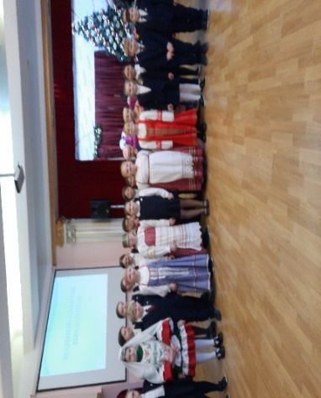
3 | Малый фестиваль учащихся 5-7 классов «Культура и традиции народов, проживающих в Татарстане» | Январь  2023 | Зам.директора  Звягина М.А.,  Аракчеева О.Е. | 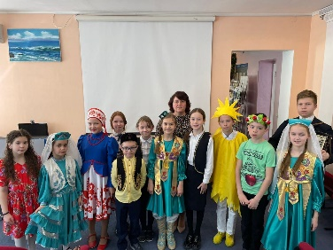

Зам. директора М.А.\ Звягина

